Тематическое занятие
«Хорошие привычки– путь к успеху»

27.02.2026 года в рамках областного проекта «Вперед по дороге здоровья» на базе ГУО «Большеберестовицкая средняя школа имени С.О.Притыцкого» для учащихся 5 «Б» класса было проведено тематическое занятие «Хорошие привычки– путь к успеху».
В ходе мероприятия, специалисты ГУ «Берестовицкий районный ЦГЭ» обсудили с ребятами, формирование хороших привычек для достижения успеха в учебе, спорте, общении и личной жизни. Составили «Азбуку успеха», где каждая буква обозначала важную привычку». Каждый ученик получил «Тренер привычек» для формирования хороших и полезных привычек.
Всем участником были розданы малые носители информации по вопросам формирования здорового образа жизни.

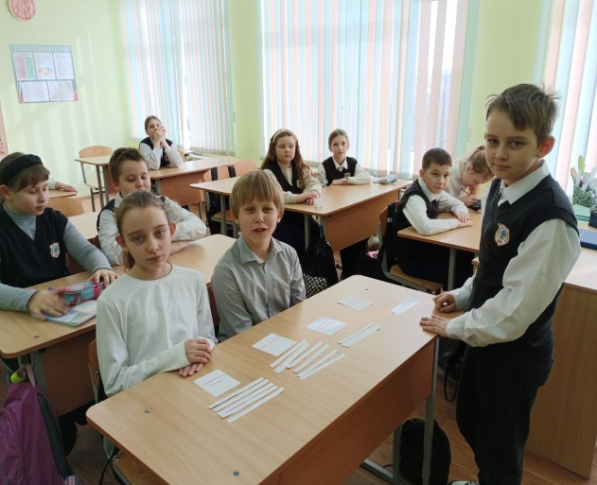 | 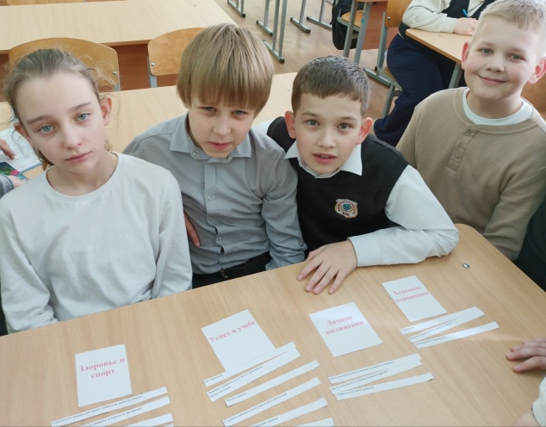
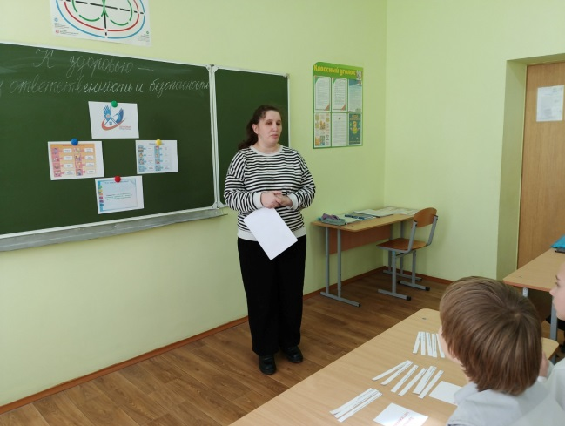 | 